Demonstrationsversuche zur Infrarotstrahlung mit der C-Cam
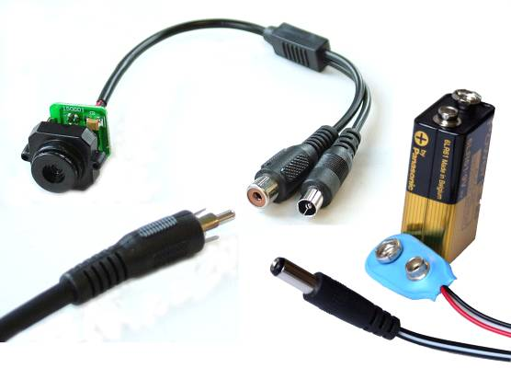

Die kleine Kamera kann bei Conrad bezogen werden.

 | Bestell-Nr. | Einzelpreis in Euro
S/W-Kamera Modul 1 | 150001-621 | 12,95
Anschlussplatine für S/W-Kamera 150001 | 150325-62 | 2,95
Adapter für 150334/150348/150377 | 150361-62 | 4,99

Aufgrund der Siliziumtechnik sind die einfachen CMOS-SW-Kameras besonders infrarotempfindlich. Die maximale Empfindlichkeit der vorgestellten Kamera liegt bei etwas über 800 nm und damit im nahen Infrarotbereich. Deshalb eignet sie sich zur Demonstration der Wärmestrahlung (natürlich nur von heißen Gegenständen). Die Stromversorgung der Kamera liefert eine 9V-Batterie. Selbstverständlich kann sie nicht mit Wärmebildkameras von über 40000 € konkurrieren. Sie ist aber für Einstiegsversuche in die IR-Technik geeignet und auch allgemein für die Projektion kleiner Versuchsaufbauten.

1) Demonstration der Infrarotstrahlung einer Fernbedienung

Richtet man eine Infrarotfernbedienung auf die Kamera, so beim Drücken einer der Tasten auf dem Bildschirm ein helles Aufblitzen zu sehen.

2) Demonstration der Wärmestrahlung eines heißen Teelöffels

Ein Löffel (Holzgriff) wird über einem Bunsenbrenner zum Glühen gebracht. Im abgedunkelten Raum sieht man ihn rot glühen. Gleichzeitig ist er auf dem Bildschirm als hell leuchtend zu sehen. Mit Temperatur wird das Glühen schwächer, bis es vollkommen verschwindet. Auf dem Bildschirm ist der Löffel aber noch längere Zeit deutlich sichtbar.
Man kann den Löffel mit einem Tropfen Wasser benetzen und sieht im Bild dort eine dunklere Stelle, wo der Tropfen die Oberfläche abgekühlt hat.

3) Demonstration der Wärmestrahlung eines Heizstrahlers

Sehr eindrucksvoll kann derselbe Versuch auch mit einem kleinen Heizstrahler durchgeführt werden.

4) Projektion von kleinen Versuchsaufbauten oder Geräten

Die Kamera kann einfach an den Videoeingang eines Fernsehgerätes angeschlossen werden. So lassen sich im Klassenraum kleine Gegenstände für alle sichtbar zeigen.

